POZVÁNKA NA UKÁZKOVOU HODINU V 1. ROČNÍKU
Zveme rodiče předškoláků na ukázkovou hodinu v 1. ročníku ZŠ.
Během ukázkové hodiny budete mít možnost:
- nahlédnout do běžné výuky v 1. třídě
- seznámit se s prostředím školy a způsobem práce paní učitelky
- získat představu o tom, jak probíhá přechod z MŠ do ZŠ
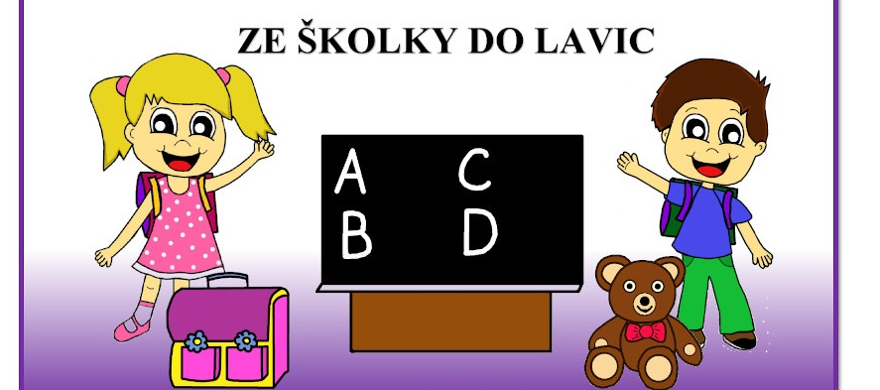


Termín: úterý 13. 1. 2026

Čas: od 7,45 - 9,25 hodin
Místo: učebna I. třídy ( 1. + 2. ročník )- 2. patro budovy ZŠ
Těšíme se na Vás!

